**RESUME JURNAL ILMIAH DAN**

**CONTOH PENERAPAN APLIKASI**



**DISUSUN OLEH :**

**FARKHAN**

**NPM :**

**20081010060**

**MATA KULIAH :**

**PENGENALAN POLA**

**PROGRAM STUDI TEKNIK INFORMATIKA**

**FAKULTAS ILMU KOMPUTER**

**UPN “VETERAN” JAWA TIMUR**

**2022**

**RESUME JURNAL ILMIAH**

Judul jurnal : *EMG Pattern Recognition in the Era of Big Data and Deep Learning*

Link jurnal : <https://www.mdpi.com/2504-2289/2/3/21/pdf>

Jumlah data dalam penelitian sinyal elektromiografi telah meningkat pesat yang menyebabkan pentingnya pengembangan analisis data tingkat lanjut serta pembelajaran mesin yang mampu menangani *big data*. Pengenalan gerakan manusia menggunakan sinyal *surface electromyographic* (EMG) yang dihasilkan dari kontraksi otot disebut sebagai pengenalan pola EMG. Contoh penerapan aplikasinya ialah kursi roda tenaga listrik, interaksi manusia komputer, dan diagnosis dalam aplikasi klinis. Analisis sinyal EMG permukaan bersifat stokastik, sehingga lebih menantang dibandingkan dengan sinyal bioelektrik lainnya.

Kemajuan teknologi akuisisi sinyal EMG komersial, penyimpanan dan manajemen data, dan sistem berbagi *file*, membuat bidang ini bergerak ke era *big data*. Kumpulan data EMG bagian dari studi penelitian individu telah tersedia secara daring alih-alih hanya disimpan di *hard drive*. Pengembangan sistem EMG permukaan densitas tinggi telah memperkenalkan konsep gambar EMG permukaan yang juga secara dramatis meningkatkan volume data. Ketersediaan sistem sensor multi-modalitas telah menghasilkan jumlah data yang lebih besar.

Untuk menerjemahkan informasi dalam sinyal EMG menjadi sinyal kontrol yang digunakan untuk mengidentifikasi penyakit neuromoskular, diperlukan analisis data lanjutan dan teknik pembelajaran mesin yang mampu menganalisis *big data*. Pendekatan pengenalan pola EMG dibagi menjadi dua kategori, yaitu (1) metode berdasarkan rekayasa fitur dan (2) metode berdasarkan pembelajaran fitur.

Selain fakta bahwa satu set data kecil tidaklah cukup, sampel yang lebih besar akan lebih disukai untuk menjelaskan variabilitas dalam sinyal EMG yang besar. Terdapat empat faktor yang berkontribusi dalam sumber daya data EMG, di antaranya ialah (1) para peneliti individu dan kelompok yang membagikan datanya (2) kegunaan dan pentingnya basis data tolok ukur telah diakui dengan jelas di banyak bidang penelitian, dan kurangnya tolok ukur di komunitas EMG merupakan hambatan utama dalam berbagai *big data* EMG secara terbuka. Pembuatan protokol *benchmark* dan *database* akan mendorong kemajuan dalam *big data* EMG dengan mendorong kontribusi kumpulan data baru dari kelompok peneliti lain. (3) *High-Density Surface EMG* (HD-sEMG) diusulkan sebagai pendekatan untuk mengukur sinyal EMG guna meningkatkan informasi spasial aktivitas otot listrik, pendekatan ini memberikan peningkatan pada densitas dan cakupan elektroda. Sebagai contoh, 65000 percobaan kontraksi otot 3 detik direkam menggunakan 192 rangkaian elektroda yang diambil sampelnya pada 1048 Hz. Hasilnya ada lebih dari 39 juta gambar sEMG. Pengembangan HD-sEMG telah meningkatkan volume data secara dramatis. (4) Pendekatan analisis multi-modal menjadi pilihan yang layak karena meningkatnya ketersediaan sistem penginderaan multi-modalitas. Beberapa modalitas juga digunakan untuk menangkap informasi yang tidak terlihat menggunakan modalitas tunggal.

Pengenalan emosi adalah salah satu disiplin penelitian multi-modal yang berkembang lebih besar. Penilaian objektif emosi manusia dapat dilakukan dengan menganalisis ekspresi emosi subjek dan/atau sinyal fisiologis. Sebagian besar studi pengenalan emosi berfokus pada analisis ekspresi wajah, ucapan, dan konten multimedia untuk mengidentifikasi emosional subjek. Sinyal fisiologis kini mendapat perhatian sebagai sumber alternatif informasi emosional.

Berbagi *big data* untuk pengenalan pola EMG dapat membantu meningkatkan keandalan dan reproduktifitas penelitian, meningkatkan praktik penelitian, memaksimalkan kontribusi subjek penelitian, membantu mencadangkan data berharga, mengurangi biaya penelitian dalam komunitas riset EMG, dan meningkatkan aksesibilitas ke lapangan untuk peneliti baru.

Banyak metode tradisional yang sulit untuk melakukan pemrosesan dan analisis pada *big data* EMG karena hanya bisa digunakan pada kumpulan data yang kecil. Untuk mengatasi hal tersebut, maka diperlukan metode baru yang dapat digunakan untuk memproses dan menganalisis *big data* EMG.

Metode yang dapat digunakan di antaranya ialah rekayasa fitur. Sistem pengenalan pola EMG terdiri dari pra-pemrosesan data, ekstraksi fitur, pengurangan dimensi, dan klasifikasi. Dalam beberapa dekade terakhir, telah diusulkan metode ekstraksi fitur yang berbeda berdasarkan domain waktu, frekuensi, dan waktu-frekuensi. Untuk menemukan kombinasi terbaik dari semua fitur yang tersedia, seseorang harus mencoba semua kemungkinan kombinasi yang tidak praktis bahkan tidak layang untuk *big data*. Namun, alih-alih mengevaluasi semua kombinasi yang mungkin, pendekatan pengurangan dimensi telah digunakan untuk menghilangkan fitur yang tidak relevan, berlebihan, atau sangan berkorelasi. Biasanya, teknik reduksi dimensi klasik tidak dapat diterapkan pada *big data*, sehingga diperlukan untuk mendesain ulang dan mengubah cara metode tradisional dihitung. Untuk pemilihan fitur, beberapa metode *metaheuristik* berbasis populasi yang potensial telah terbukti efektif dalam memilih EMG yang optimal. Metode pemilihan fitur ini telah dikembangkan untuk bekerja dalam komputasi paralel serta pada unit pemrosesan grafis (GPU).

Setelah menemukan set fitur yang optimal, pendekatan pembelajaran mesin konvensional dapat diterapkan. Algoritma klasifikasi yang umum digunakan dalam masalah pengenalan pola EMG di antaranya ialah SVM, analisis diskriminan linier (LDA), KNN, MLP, dan *random forest*.

Meskipun rekayasa fitur telah menjadi fokus dominan untuk pengenalan pola EMG, pembelajaran fitur juga mulai menunjukkan kinerja pengenalan yang lebih baik daripada fitur buatan tangan. *Deep learning* telah membuat kemajuan besar dalam *big data* EMG. *Deep learning* dapat memanfaatkan banyak sampel untuk mengekstrak fitur tingkat tinggi dengan mempelajari representasi dari masukkan tingkat rendah. Salah satu pendekatan *deep learing* paralel yang terkenal adalah *deep stacking network* (DSN) yang menggunakan metode *stacking* modul pemrosesan sederhana. Model *deep learning* paralel baru yang disebut *tensor deep stacking network* (T-DSN) telah diusulkan untuk lebih meningkatkan efisiensi pelatihan DSN menggunakan CPU. Secara umum, model *deep learning* dapat dikelompokkan menjadi tiga kategori utama yang akan dijelaskan di bawah ini.

1. *Unsupervised Pre-Trained Networks* (UPNs)

UPN selanjutnya dibagi menjadi *stacked auto-encoder* dan *deep belief networks* (DBN). Untuk pengenalan pola, DBN telah digunakan untuk menggantikan pendekatan pembelajaran mesin konvensional untuk membedakan masalah gerak lima pergelangan tangan menggunakan fitur domain waktu. Hasil penelitian menunjukkan bahwa DBN menghasilkan akurasi yang lebih baik daripada LDA, SVM, dan MLP, tetapi DBN membutuhkan literasi yang panjang untuk mencapai kinerja yang baik dalam mengenali pola EMG tanpa *overfitting*.

1. *Convolutional Neural Network* (CNN)

Secara khusus, hasil evaluasi kinerja CNN dalam mengenali gerakan tangan dan jari berdasarkan sEMG dari tiga *database* publik. Tanpa menggunakan fitur berjendela, akurasi klasifikasi dari masalah delapan gerakan dalam subjek mencapai 89.3% pada satu frame dan mencapai 99.0% dan 99.5% menggunakan pemungutan suara mayoritas sederhana selama 40 dan 150 frame. CNN tidak hanya cukup akurat untuk mengenali gerakan kompleks, tetapi juga kuat untuk banyak faktor pembaur, seperti kelelahan otot jangka pendek, perpindahan kecil elektroda, variabilitas antar subjek, dan penggunaan jangka panjang, tanpa perlu kalibrasi ulang.

1. *Recurrent Neural Network* (RNN)

Untuk pengenalan pola EMG, kombinasi RNN dan CNN (RNN + CNN) telah diusulkan dan menunjukkan kinerja yang lebih baik daripada SVR atau CNN saja untuk memperkirakan sudut sendi ekstremitas atas manusia. Hasil evaluasi dari tiga model jaringan yang berbeda (RNN, CNN, RNN + CNN) menunjukkan bahwa RNN sendiri memberikan kinerja klasifikasi terbaik (91,81%), dibandingkan dengan CNN (89,01%) dan RNN + CNN (90,4%). Hal ini mungkin disebabkan oleh fakta bahwa RNN dan LSTM memiliki keunggulan saat memproses data sekuensial seperti deret waktu EMG.

**CONTOH APLIKASI**

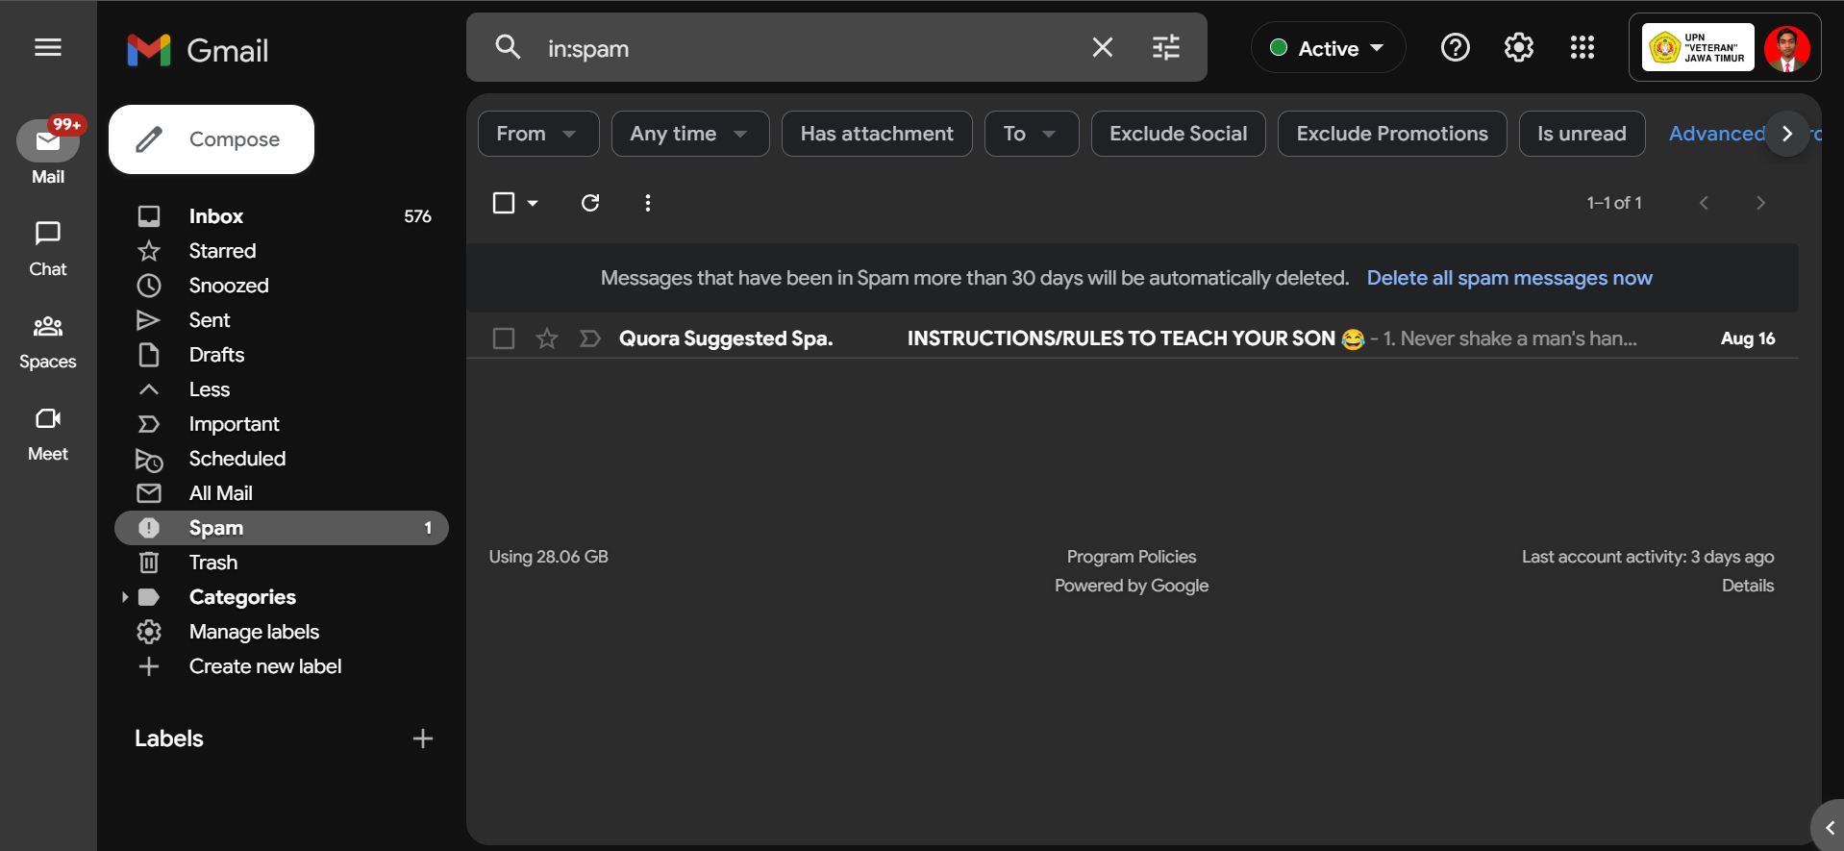

Email atau surat elektronik (surel) merupakan media yang digunakan untuk berkomunikasi dan pertukaran informasi. Spam *email* merupakan surel yang tidak diinginkan oleh penerimanya. Spam *email* dapat biasanya berisi virus, kode berbahaya, penipuan, iklan, hingga pesan yang tidak berarti. Untuk menentukan sebuah *email* sebagai spam, dapat diklasifikasikan berdasarkan beberapa karakteristik berikut.

1. Alamat pengirim yang tidak benar
2. Pemalsuan *header email*
3. Identitas penerima tidak nyata
4. Alamat *email* yang berada dalam ‘To’ memiliki variasi alamat *email* penerima
5. Isi *subject* tidak berhubungan dengan isi *email*
6. Isi *email* memiliki sifat keragu-raguan
7. *Unsubcribe* tidak bekerja pada spam *email*
8. Mengandung *script* tersembunyi